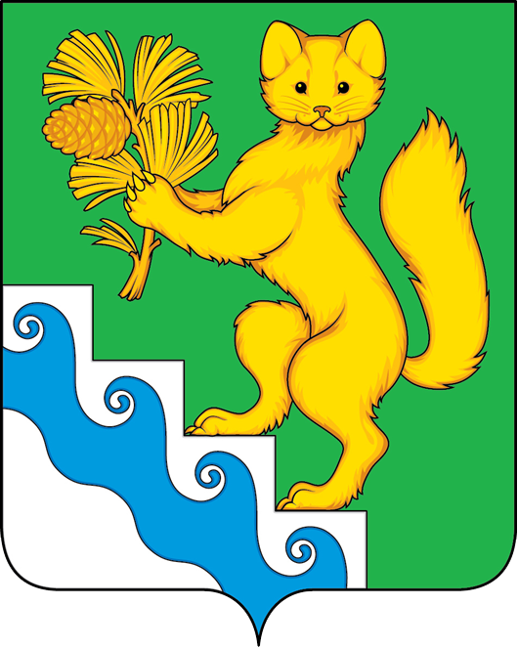
АНГАРСКИЙ СЕЛЬСКИЙ СОВЕТ ДЕПУТАТОВ

Р Е Ш Е Н И Е
28.11.2024 п. Ангарский № 10-3/99

О внесении изменений в Решение Ангарского сельского Совета депутатов от 22.11.2018 № 5-1/67 «Об установлении на территории муниципального образования Ангарский сельсовет налога на имущество физических лиц»

В соответствии с главой 32 Налогового кодекса Российской Федерации, Федеральным законом от 06.10.2003 № 131-ФЗ «Об общих принципах организации местного самоуправления в Российской Федерации», Законом Красноярского края от 01.11.2018 № 6-2108 «Об установлении единой даты начала применения на территории Красноярского края порядка определения налоговой базы по налогу на имущество физических лиц исходя из кадастровой стоимости объектов налогообложения», руководствуясь ст. ст. 7, 17, 23, 28 Устава Ангарского сельсовета Богучанского района Красноярского края, Ангарский сельский Совет депутатов РЕШИЛ:
1. Внести изменения в Решение Ангарского сельского Совета депутатов от 22.11.2018 № 5-1/67 «Об установлении на территории муниципального образования Ангарский сельсовет налога на имущество физических лиц» (далее – Решение):
1.1. Подпункты 2 и 2.1. пункта 2 (таблицы) Решения изложить в следующей редакции:
№ пп | Объект налогообложения | Налоговая ставка (в процентах)
2 | Объекты налогообложения, включенные в перечень, определяемый в соответствии, с пунктом 7 статьи 378.2 Налогового кодекса Российской Федерации, в отношении объектов налогообложения, предусмотренных абзацем вторым пункта 10 статьи 378.2 Налогового кодекса Российской Федерации; | 2
2.1. | объект налогообложения, кадастровая стоимость каждого из которых превышает 300 миллионов рублей | 2,5
1.2. Пункт 4 дополнить подпунктом 4.5.:
«4.5. Налоговая льгота, предусмотренная пунктом 1 статьи 407 Налогового кодекса, не предоставляется в отношении объектов налогообложения, кадастровая стоимость каждого из которых превышает 300 миллионов рублей.».
2. Контроль за исполнением настоящего Решения возложить на постоянную комиссию по экономике и финансам (Г.Г.Гец).
3. Решение вступает в силу не ранее чем по истечении одного месяца со дня его официального опубликования и не ранее 01 января 2025 года и подлежит размещению на официальном сайте муниципального образования Ангарский сельсовет https:// angarsky24.gosuslugi.ru

Председатель Ангарского  сельского Совета депутатов  Н.К.Черемера  _________________  «___»____________2024 г. | Глава  Ангарского сельсовета  Л.В.Фризен  _________________  «___» ____________2024 г.

